Animacije:
Sila vzgona: v levi zgornji kocki z miško določi gostoto snovi. Ta snov se porazdeli po kocki, ki
se pojavi desno poleg. Snov se porazdeli po večji prostornini, zato ima manjšo gostoto. Ko se ta
kocka spusti in začne izpodrivati tekočino spodaj, narašča sila vzgona, dokler ne doseže
ravnovesja s silo teže. Takrat se spuščanje ustavi. Graf na desni kaže naraščanje tlaka z globino,
do katere je potonila kocka. Plavajočo kocko lahko z miško izmakneš iz ravnovesja in opazuješ,
kako niha.
http://www.phys.hawaii.edu/%7Eteb/java/ntnujava/buoyantForce/buoyantForce.html

Bernoullijeva enačba: za cev, ki ji lahko spremeniš obliko s premikanjem rumenih kvadratkov,
opazuj, kako se (pri stalnem pretoku) vzdolž cevi spreminja tlak in hitrost.
http://home.earthlink.net/%7Emmc1919/venturi.html

Iztekanje vode iz posode glede na višino luknje (domet curka):
http://webphysics.davidson.edu/physlet_resources/bu_semester1/c24_efflux.html

Opazuj spremembo gostote tokovnic
- pri teku tekočine skozi zožitev:
http://webphysics.davidson.edu/physlet_resources/bu_semester1/c24_continuity.html
- pri teku tekočine mimo mirujoče ali vrteče se žoge (Massov pojav-felšana žoga):
http://webphysics.davidson.edu/physlet_resources/bu_semester1/c24_curveball.html

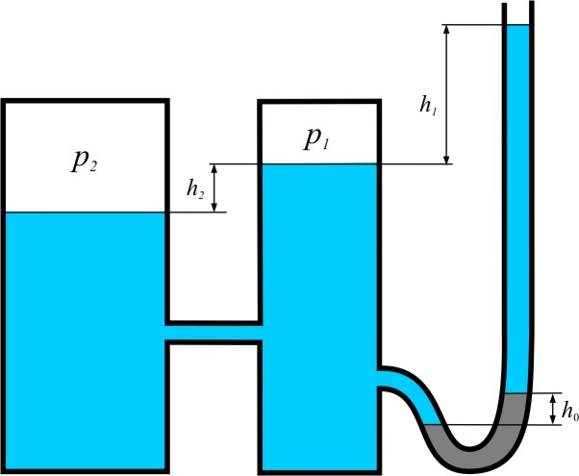
- V zaprti pokončni posodi sega voda 120 cm visoko. Na dno posode je priključena odprta cevka, ki je speljana navpično navzgor. Voda v njej sega 2 m visoko. Kolikšen je tlak v posodi nad gladino? Zunaj je normalni zračni tlak 1 bar. (1,08 bar)

2. Kolikšen je tlak v posodah? V posodah je voda, na dnu
U-cevke pa živo srebro, katerega gostota je 13,6 kg/dm³. h₀=20 cm, h₁=2 m, h₂=1 m. (p₁=1,44 bar, p₂=1,54 bar)

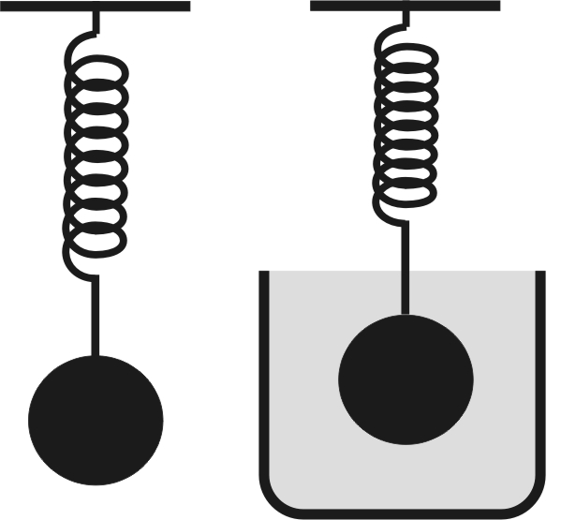
3. Ko na vzmet obesimo kroglico, se ta raztegne za x₁=10 cm. Če vzmet s kroglico potopimo v vodo, se vzmet raztegne za x₂=8 cm. Vzgon v zraku zanemarimo.
- Nariši vse sile na kroglico, ko je kroglica v zraku in ko je kroglica potopljena v vodo?
- Ali bi se vzmet raztegnila za več oziroma za manj kot 8 cm, če bi kroglico potopili v olje, katerega gostota je 0,8 g/cm³?
- Kolikšna je gostota kroglice? (5 g/cm³)

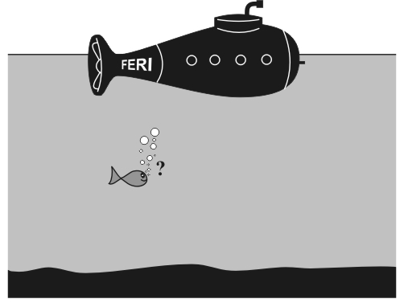
4. Podmornica z maso 16 ton plava na površju tako, da sta dve tretjini prostornine potopljeni v vodo.

a) Kolikšna je prostornina podmornice? (24 m³)
b) Kolikšno maso vode je potrebno načrpati v notranje rezervoarje podmornice, da se ta v celoti potopi? (8 ton)


5. Maksimalna hitrost, ki jo doseže motorist, ko piha veter v nasprotni smeri vožnje, znaša
v=90 km/h. Hitrost vetra glede na okolico je v_{v}=30 km/h. Kolikšno maksimalno hitrost doseže motorist, ko preneha pihati veter? Predpostavi, da motorist vozi s konstantno močjo motorja. (109 km/h)

6. Pretok vode skozi cev s spremenljivim presekom, ki je nagnjena za 30º proti vodoravnici, je
0,5 litra/s. Kolikšna je tlačna razlika med mestoma v razdalji 2 m? Presek cevi v spodnji točki je 2 cm², v zgornji pa 1 cm². (0,19 bar)

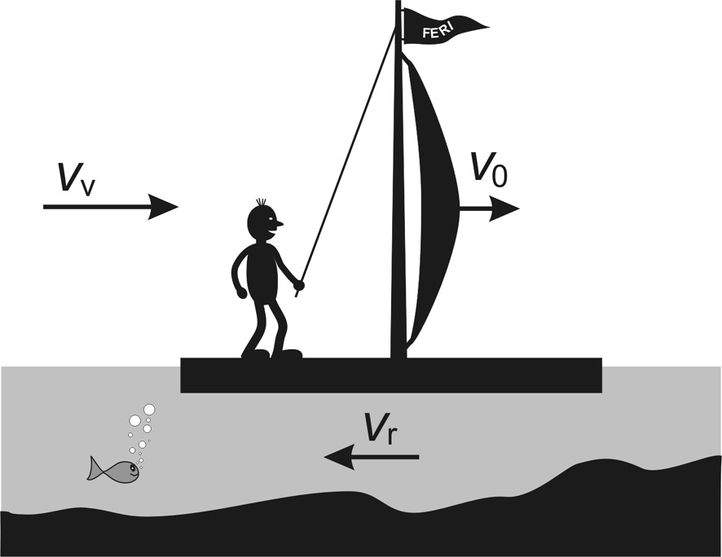
7. Splav z jadrom plava na reki, katere hitrost znaša v_{r}=2 m/s. Čelna površina potopljenega dela splava znaša S₁=0,5 m². Kolikšno površino (S₂=?) mora imeti jadro na splavu, ki je usmerjeno pravokotno na smer vetra, če potuje splav s hitrostjo v₀=1 m/s proti rečnemu toku? Veter piha proti rečnemu toku s hitrostjo v_{v}=16 m/s. Vse hitrosti so podane glede na mirujočo okolico. Koeficient upora za potopljeni del splava je c₁=1,1, za jadro pa c₂=1,3. Gostota zraka znaša
1,3 kg/m³. (S₂=13 m²)

